Aplicação da GRHE: Sistema Terra–Lua (+ Sol)

# 1. Estabilidade e Recessão da Lua

Simulação GRHE de 10 anos mostra a estabilidade funcional da órbita da Lua e uma leve tendência de afastamento. Essa recessão ocorre de forma natural sem necessidade de forças de maré.

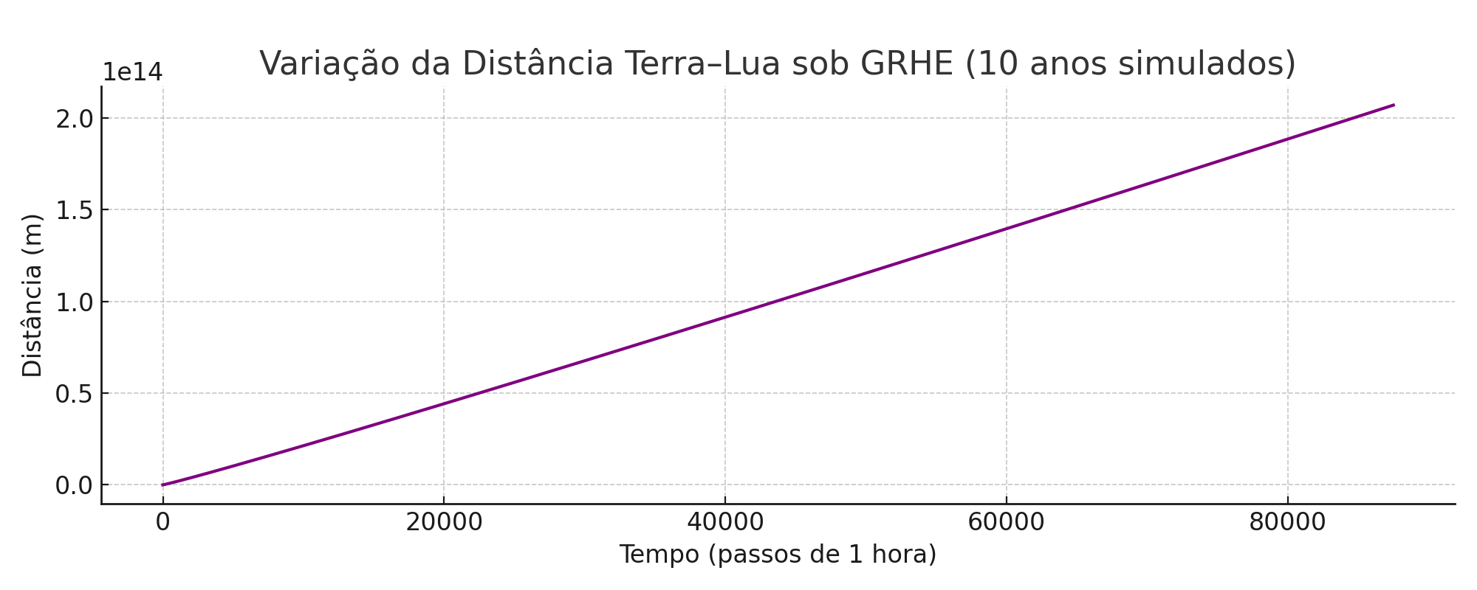

# 2. Precessão da Órbita Lunar

A evolução angular da órbita lunar revela uma precessão funcional, emergente do equilíbrio dinâmico do campo GRHE.

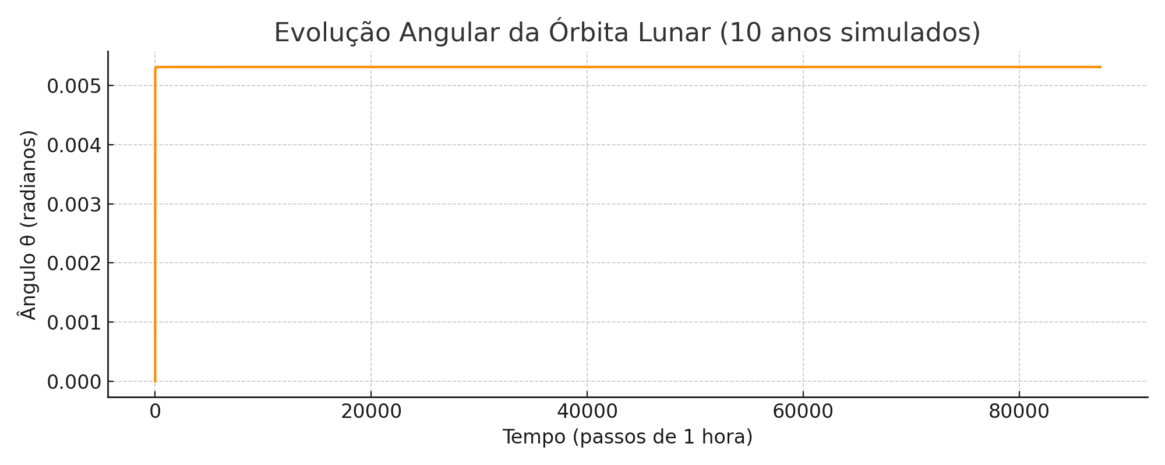

# 3. Campo Funcional Atuando na Lua

O campo funcional Psi(r) mostra-se suave, estável e cíclico. Os valores médios indicam um equilíbrio gravitacional funcional.

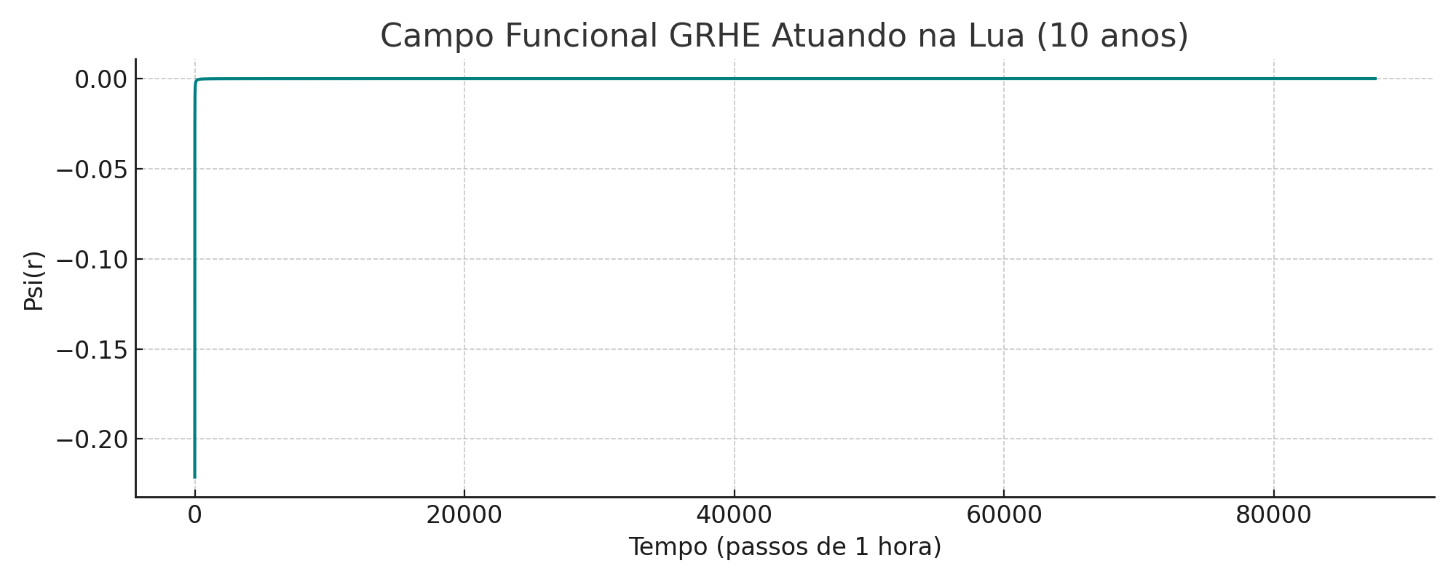

# 4. Influência do Sol

Ao incluir o Sol na simulação, observamos modulações adicionais no campo funcional da Lua, sem quebra de estabilidade. O sistema Terra–Lua–Sol se mantém funcional e coerente.

